K33S
Kawasaki Ninja 300 2013-

Kit pro levou stranu: Kit pro pravou stranu:
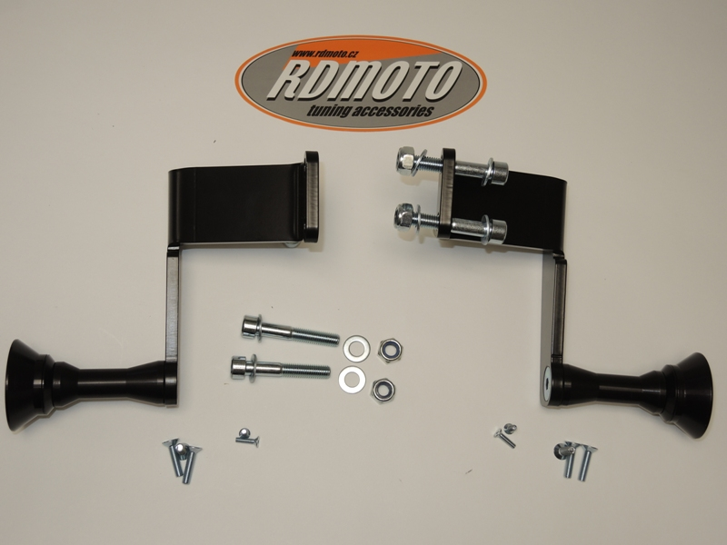
ID. | Popis | Kat.č | Ks
1 | Ocel. adaptér | 643 | 1
2 | Šroub M12x40 | 1021 | 1
3 | Šroub M10x60 | 850 | 2
4 | Dural. váleček d=70 | 470 | 1
5 | Matice M10 | 810 | 2
6 | Podložka M10 | 804 | 4
7 | Adaptér pro SL01 | 1137 | 1
8 | Šroub M12x40 | 857 | 1
9 | Šroub M6x25 | 877 | 3
10 | Šroub M4x16 | 876 | 2
5
ID. | Popis | Kat.č | Ks
1 | Ocel. adaptér | 642 | 1
2 | Šroub M12x40 | 1021 | 1
3 | Šroub M10x60 | 850 | 2
4 | Dural. váleček d=70 | 470 | 1
5 | Matice M10 | 810 | 2
6 | Podložka M10 | 804 | 4
7 | Adaptér pro SL01 | 1137 | 1
8 | Šroub M12x40 | 857 | 1
9 | Šroub M6x25 | 877 | 3
10 | Šroub M4x16 | 876 | 2

3
6
6
1

1
7
3
4
4
7

8
2
8
2

5
9
10
6
10
9

Montážní návod:

Montáž levé a pravé strany je totožná.
Při montáži nejprve namontujte jednu a poté druhou stranu.
- Demontujte boční plasty a šrouby M10 z rámu motocyklu.
- Šroubem M12x40 ID.2 namontujte na ocelový adaptér ID.1 dural.váleček ID.4.
- Tuto sestavu namontujte na rám motocyklu pomocí šroubů ID.3 podložek ID.6 a matic ID.5.
- Namontujte kapotu zpět na motocykl
- Na šroub M12 ID.8 navlékněte adaptér pro SL01 ID.7, tuto sestavu namontujte na dural. váleček.
- Pomocí šroubů M6x25 ID.9 namontujeme slider, poté vložte krytku do slideru. Použijte šrouby M4x16 ID.10

Upozornění - na závity všech šroubů doporučujeme použít pojistné lepidlo středně silné (modré barvy).
